**ĐÁP ÁN CHẤM TỰ LUẬN ĐỀ THI GIỮA KÌ 1 KHỐI 10**

**Câu 1:**

|  |  |
| --- | --- |
| **a)** Lấy ví dụ về chuyển động thẳng biến đổi đều trong thực tế.  Ví dụ: quả rụng từ trên cây, xe máy tăng ga, hãm phanh, kéo vật đang đứng yên chuyển động … | **(1 điểm)** |
| b)  Viết đúng công thức  Thay số đúng $$a=\frac{v^{2}-v_{0}^{2}}{2s}=\frac{0^{2}-{14}^{2}}{2.24,5}=-4{m/s}^{2}$$ | 0.5 điểm  0.5 điểm |

**Câu 2: (1 điểm)** Một vật được treo nằm yên trên một sợi dây như hình vẽ. Xác định các lực tác dụng lên vật. Biểu diễn các lực trên hình

|  |  |
| --- | --- |
| Nêu các lực tác dụng lên vật  + Trọng lực  + Lực căng dây | 0,5 điểm |
| Biểu diễn đúng lực | 0,5 điểm |

**Câu 3. (2 điểm)**

**a. (1 điểm)** Một vật có khối lượng 5 kg chuyển động với gia tốc 2 m/s2. Hãy tính lực tác dụng vào  
vật.

|  |  |
| --- | --- |
| - Viết đúng biểu thức định luật II Niu tơn F = ma  -Thay số : F = ma = 5.2 = 10 (m/s2) | 0,5 điểm  0,5 điểm |

**b. (1 điểm)** Một vật có khối lượng 4 kg đang đứng yên trên mặt bàn nhẵn nằm ngang. Người ta tác dụng vào nó một lực theo phương hợp với phương ngang một góc 300, chếch lên và có độ lớn 8N. Lấy g = 10 m/s2. Tính gia tốc của vật và phản lực của mặt bàn lên vật.

**- Phân tích được các lực tác dụng lên vật (0.5 điểm)**

**- Tính được gia tốc (0.25 điểm)**

**- Tính được phản lưc (0.25 điểm)**

Chọn trục Oxy như hình vẽ

Các lực tác dụng vào vật:

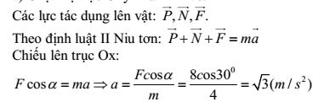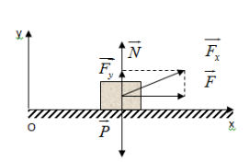

300 = 36N